毛泽东思想在澳洲：“Women Hold Up Half the Sky”

今天在某乎上刷到一条状态如下：

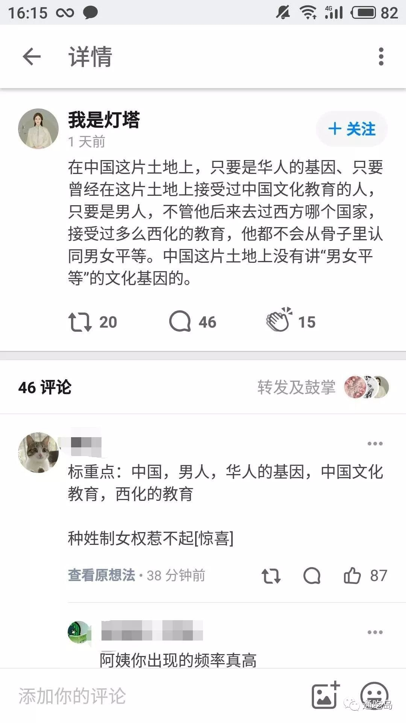

跟这种人当然没必要较劲，但这让我想起来一个我国意识形态输出的案例。

本岛主在澳洲留学，这里每年的国庆节会颁发“国庆节奖”(Australia Day awards)，由每州（共六个）决定颁发“年度公民”“年度学生”“年度运动员”这类奖项，表彰对社会做出贡献的人。南澳大利亚州有个相当于“年度女性”的奖项，名字叫做“Women Hold Up Half the Sky Award”，也就是“妇女能顶半边天”奖。

之所以叫这个名字，是因为南澳有个著名女画家，也是女权运动活动家，叫作Ann Newmarch。她在1978年的时候发表了一幅画作，名叫“Women Hold Up Half the Sky”，如下：

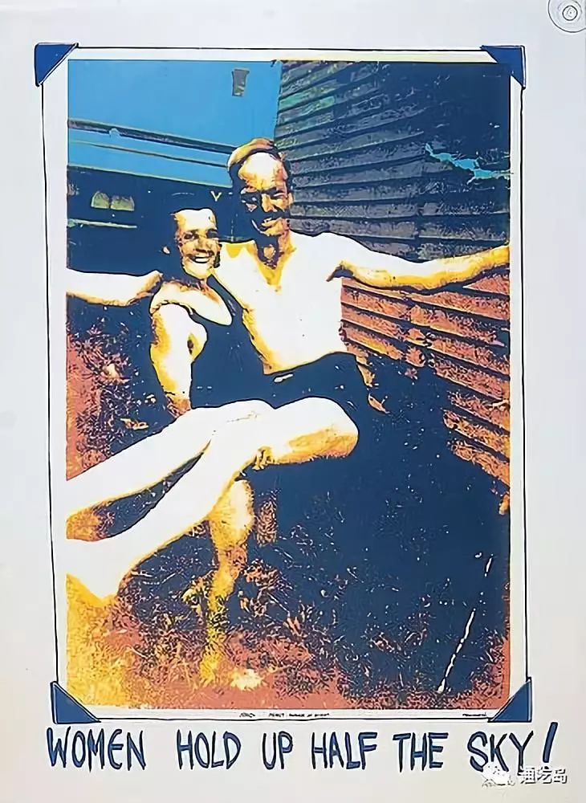

为什么要叫这个名字呢？我们可以看下她的经历。

Newmarch 出生于1945年，1966年进入大学，一年多以后就赶上了席卷全球的左翼浪潮。（新读者不知道这段历史的话可以看我的往期文章，链接在底部）

Newmarch读到了当时风靡校园的一本小册子，名为“Four Essays on Philosophy”（四篇哲学著作）。这是国内《毛主席的五篇哲学著作》的海外版，当时印量很大，至今都能轻易从旧书市场上买到。

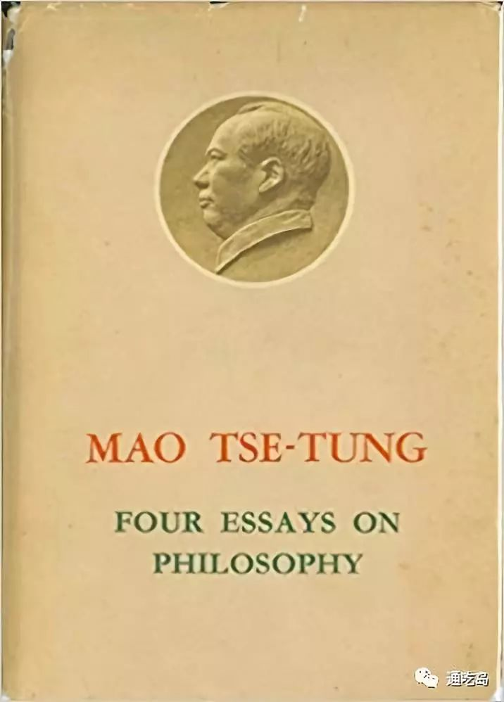

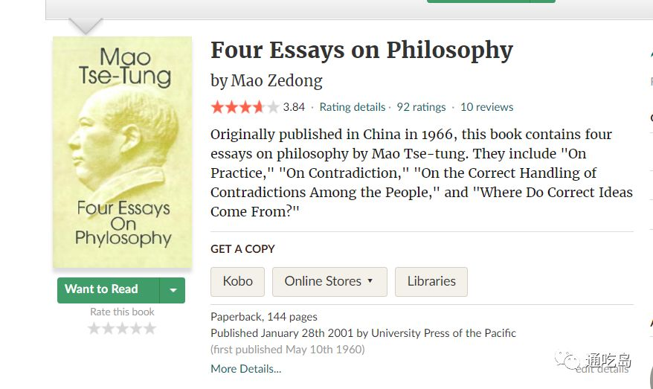

（上面那幅图是老版的《四篇哲学著作》，下面是“美国豆瓣” GoodReads上的条目，用的是2001年再版的封面）

她为《矛盾论》《实践论》等作品折服，想办法读了更多毛主席的作品。

Newmarch有个姑妈叫作Peggy，在家庭最困难的时候，她独自盖起一栋房子（西方那种木质的大house），兼职两份工作，养活8个孩子，帮助家人们渡过了这段时期。

在当时，其实现在大部分地方也一样，西方社会普遍认为盖房子这种活是男人干的，女人干不了，而赚钱养家这种事也是男人做的。女人应该当个家庭主妇，做饭打扫屋子哄哄孩子。但是Peggy姑妈却证明了女人同样可以担负起这些责任。Newmarch深受感动——毛主席说“妇女能顶半边天”，什么叫“能顶半边天”？这个就是。

于是她创作了这幅“Women Hold Up Half the Sky”。画中的女人就是她的姑妈，男人是她的姑父。更多的信息本岛主也不大了解，从画作上看他们的家庭关系应该是不错的，并不是离异丧夫什么的，所以可能是那段时期她姑父因故常年在外。

这是我国六七十年代的一次文化输出，也是我国为全球性别平等运动做出的贡献，至今仍然有着这样的影响。可见经济基础和文化影响力之间并无必然的决定关系，强行把硬实力和软实力之间的关系绝对化，所谓“韬光养晦”，并不见得是个明智的选择。

当然了，如今的女权理论越来越畸形，许多新理论已经完全和消费主义合谋。它们把女权完全和个人感受挂钩，割裂了和社会的关系，强调只要某个女性觉得爽那就是你自己的女权。根据这些理论发展出许多奇葩结论：如果你买买买的时候很爽，那就放开手去买，这很女权；如果你约约约的时候很爽，那就大胆去约，爽到了就女权了……

二者相比，实在令人唏嘘。

最后再说一下本岛主对女权的看法吧——提高女性权益的根本还要靠阶级斗争，单纯强调抽象的“女权”，也包括种族权益等等问题，并不会提升这些弱势群体的地位，甚至可能会让他们受到更多压迫。

这其实也是毛主席的观点。哲学基础他在《矛盾论》中提到过(见主要的矛盾和主要的矛盾方面部分)，具体的评价在和斯诺等人的谈话中都有。所以老一辈西方左翼也有很多支持这些观点的。可是现在这在西方学界已经被归为“激进左翼”了，我也是服。

（正文完）

最近比较忙，所以这篇偷个懒，写的很短，而且也肯定不算是毛主义在澳洲最重大的影响。毛在澳洲的影响肯定比这个大的多。

澳洲左翼传统很浓，本岛主在这里留学，好多老师都是马克思主义者，虽然他们理解的那个马克思我未必认同。老师们的父辈和爷爷辈，有好多人直接是澳大利亚共产党党员，有的老师上课还主动给大家讲，说起来也都是一代传奇。虽然现在已经没人敢说自己是communist了。

最近公众号更新应该会很慢，实在抱歉。不算这篇，“西方毛主义”系列只完成了“毛泽东思想在德国”“毛泽东思想在法国（上）”两篇，德国那篇请在后台回复“德国”，法国如下：

毛泽东思想在法国（上）：滚石乐队、萨特和福柯

可以多多推荐支持通吃岛。谢谢大家！